
Duszpasterstwo Rzym.-kat.Parafii
p.w. św. Maksymiliana Marii Kolbe
ul. Skalnicza 4
59-800 LUBAŃ

PARAFIALNE
REKOLEKCJE WIELKOPOSTNE
Lubań 29.03-01.04.2009 roku
Rekolekcje prowadzi: ks. Maciej Szymanowski

Niedziela {29.03.2009 r.}
godz. 8:30 - Msza św. z nauką ogólną
godz.10:00 - Msza św. dla dzieci i młodzieży – po Mszy misterium wystawione przez KSM z Parafii św. Trójcy
godz. 11:30 – Msza św. z nauką ogólną – Gorzkie Żale z kazaniem pasyjnym.
Po nabożeństwie nauka stanowa dla Małżonków i Rodziców

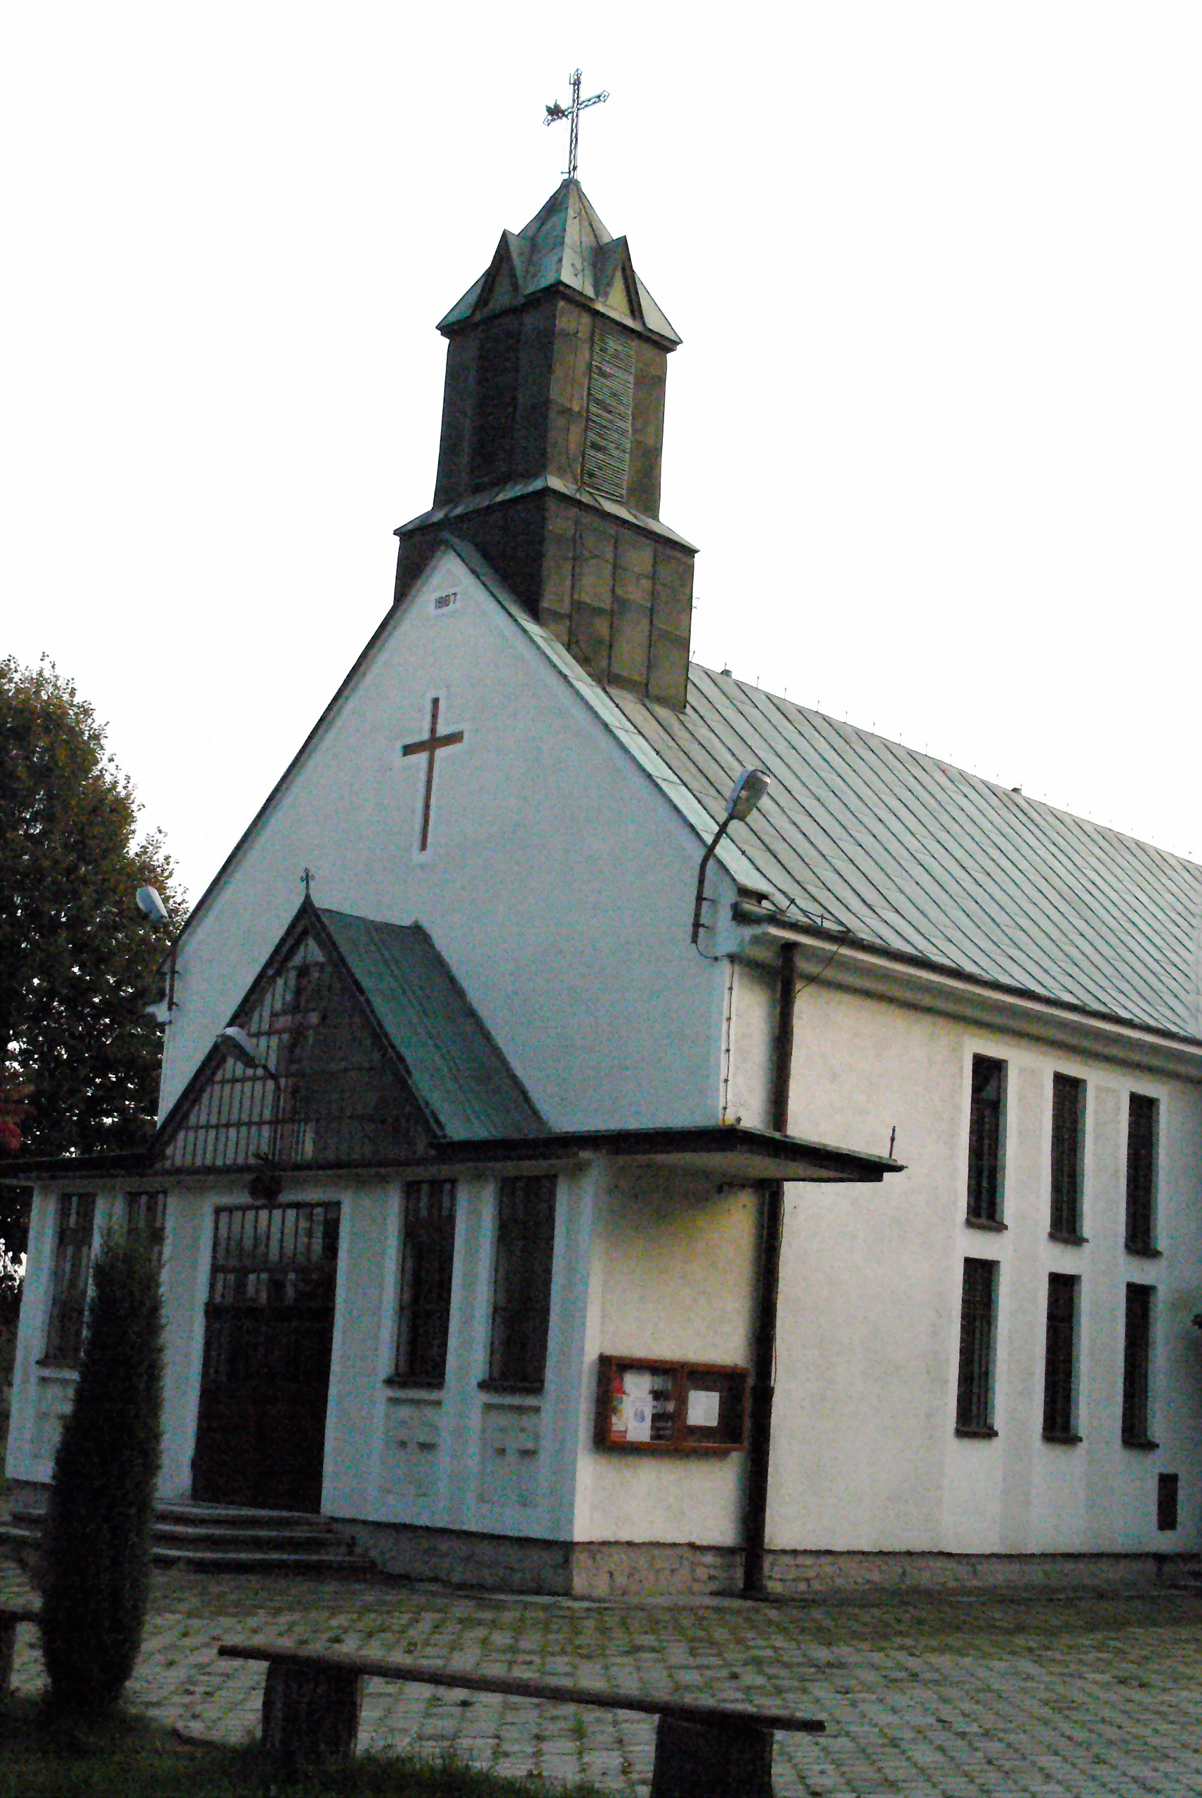
Poniedziałek {30.03.2009 r.}
godz. 9:00 - Msza św. z nauką ogólną
godz.10:30 - Nauka dla młodzieży gimnazjalnej
{po nauce odwiedziny chorych z Najświętszym Sakramentem}
godz.16:00 – Droga krzyżowa (drugie spotkanie
młodzieży gimnazjalnej)
godz. 18:00 – Msza św. z nauką ogólną
Po Mszy św. – Nauka dla młodzieży
szkół ponadgimnazjalnych

Wtorek {31.03.2009 r.} DZIEŃ SAKRAMENTU POKUTY
godz. 8:00-9:00 – spowiedź św.
godz. 9:00 - Msza św. z nauką ogólną
godz.10:30 - Nauka dla młodzieży gimnazjalnej
godz.16:30 - Nabożeństwo pokutne
godz. 17:00-18:00 – spowiedź św.
godz. 18:00 – Msza św. z nauką ogólną
godz. 19:00 - Nauka dla młodzieży szkół ponadgimnazjalnych

Środa {01.04.2009 r.} DZIEŃ DZIĘKCZYNIENIA
godz. 9:00 - Msza św. z nauką ogólną – błogosławieństwo rekolekcyjne. Zakończenie rekolekcji.
godz.10:30 - Msza św. z nauką dla młodzieży gimnazjalnej – błogosławieństwo rekolekcyjne.

Zakończenie rekolekcji.
godz. 17:30 – Nowenna do Matki Bożej Nieustającej Pomocy.
godz. 18:00 – Msza św. z nauką ogólną – błogosławieństwo rekolekcyjne. Zakończenie rekolekcji.


